REQUERIMENTO N° 909/2022
Solicita informações do Prefeito Igor Soares, chefe do poder Executivo, junto a Secretaria de Segurança e Mobilidade Urbana, sobre a possibilidade de redução do Intervalo de tempo dos Ônibus Circulares Jd. Paulista / Terminal de Itapevi.
REQUEIRO à Mesa, após ouvido o Douto Plenário, na forma regimental vigente, que seja oficializado ao Excelentíssimo Senhor Igor Soares Ebert, Prefeito Municipal, junto a Secretaria de Segurança e Mobilidade Urbana, sobre a possibilidade de redução do Intervalo de tempo dos Ônibus Circulares Jd. Paulista / Terminal de Itapevi.

Justificativa
Senhor Presidente,
Senhoras Vereadoras,
Senhores Vereadores,

Este requerimento, tem por finalidade, obter estudos sobre a possibilidade de redução nos intervalos de tempo dos ônibus circulares que partem do bairro do Jd. Paulista ao Terminal de ônibus Itapevi, que hoje, como consta no site da Empresa Benfica, fica por volta de 40 min., essa situação tem gerado insatisfação e várias reclamações por parte dos usuários, uma vez que esse extenso intervalo se dá inclusive nos horários que a população mais necessita que é o horário de grande fluxo de passageiros (horário de pico). O transporte é necessidade e direito fundamental do cidadão e deve ter qualidade, eficiência e acessibilidade garantidas pelo poder público.

Sala das Sessões Bem-vindo Moreira Nery, 25 de janeiro de 2022.
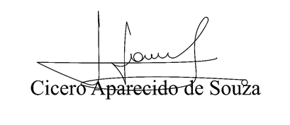
Vereador Aparecido - 

